1. 徐钰茗，男，中共党员，建学113班

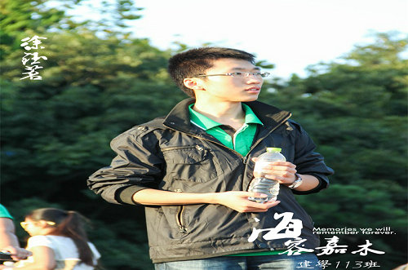

徐钰茗同学曾获国家奖学金、国家励志奖学金、锋泾优秀学生奖学金，获得省级优秀学生、优秀学生标兵等荣誉称号，并于2013年7月获得2013亚洲新人战建筑竞赛入围奖。作为班长学习勤奋刻苦，成绩排名专业第一，他在职期间，所带班级学习成绩一直名列前茅，班级获得“校级优良学风标兵班”称号。在学校工作中任校广播站主任，具有较好的口头与书面表达能力，在学校60周年校庆作为学生代表发言。

1. 孙天元，女，建学102班



孙天元同学被录取为2015年同济大学建筑学硕士专业学位硕士研究生。在校期间曾荣获多次校级奖学金，获得优秀学生标兵、优秀团员等荣誉称号。利用课余时间积极参加竞赛提高专业水平，获得2014年第十五届国际建筑师大会学生竞赛（UIA）入围奖（世界前15名）。

1. 任晓霏，女，建学101班

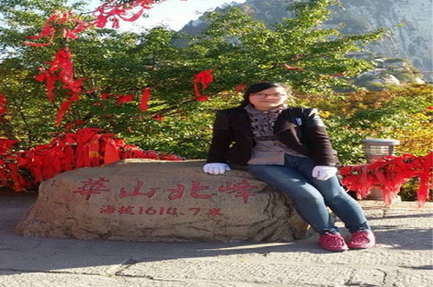

任晓霏同学被录取为2015年东南大学建筑学硕士学术型硕士研究生。在校期间曾获得国家奖学金、国家励志奖学金、校长奖学金等多项奖学金，成绩排名专业第一，多次获得优秀学生标兵、优秀团员等荣誉称号。课余协助老师参与青岛中山路历史街区改造项目，并参加学校科技创新立项——从旅游开发带动经济发展的角度探讨旧城改造的潜力。

1. 成伟涛，男，城规102班

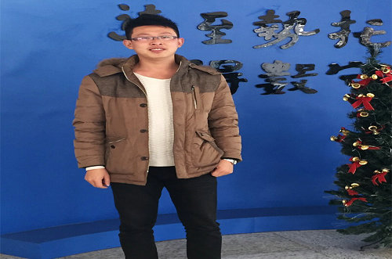

成伟涛同学被录取为2015年华中科技大学城市规划硕士专业学位硕士研究生。在校期间他四次荣获国家励志奖学金，优秀学生标兵、优秀团员称号。课余参与山东省诸城市昌城镇镇域相关专项规划、青岛市市北区分区规划、“回归人本，溯源本土”为主题的城市设计竞赛—青岛市滨海老城区城市更新设计，并获得全国高等学校城乡规划专业城乡社会综合实践调研报告评优佳作奖、2012年全国大学生建筑设计竞赛：UA城“活”建筑—智能化轨道疏散系统入围奖。

1. 邓虹，女 ，建学133班

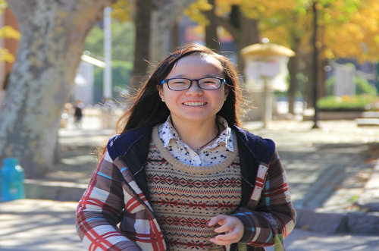

邓虹同学在2014年2月获得美国路易威尔儿童博物馆设计竞赛（AIA）的荣誉提名奖；在2014年8月获得第十五届国际建筑师大会学生竞赛（UIA）的入围奖；在2014年10月获得POLIS未来建筑师设计竞赛的优秀奖；并在11月份，作为交换生赴法国布列塔尼建筑学院学习进修。

1. 常贺星，男，景观111班

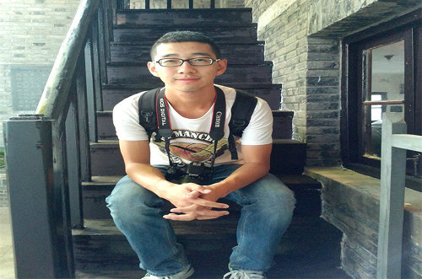

常贺星同学被录取为2015年北京大学全日制风景园林硕士专业学位硕士研究生。在校期间曾获得第51届IFLA国际风景园林学生设计竞赛“Jury Merit Awards”（世界第5名）、2014年“园冶杯”风景园林(毕业作品、论文)国际竞赛一等奖、第四届艾景奖国际风景园林设计竞赛优秀奖，德国雷根斯堡工业大学&青岛理工大学多专业中德联合设计营“优秀营员”称号 。他连续两年获“校长奖学金”，连续两年获“优秀学生标兵”称号和“优秀团员”称号，获“优秀班干部”称号，所在班级多次被评为学校优良学风标兵班，并积极参加各项活动，获青岛理工大学头脑奥林匹克竞赛三等奖、青岛市无偿献血红十字“高校百佳”志愿者称号、青岛理工大学田径运动会学生男子400米第五名、青岛理工大学寒假社会实践调查报告一等奖等。

1. 尹泺枫，男，城规111班

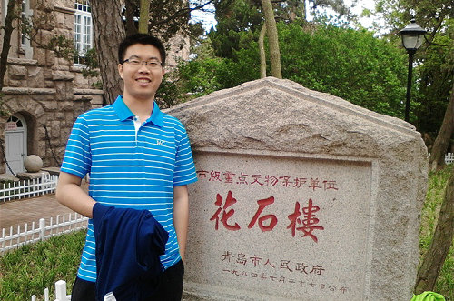

尹泺枫同学，自高中便光荣加入了中国共产党，现任青岛理工大学建筑学院学生第二党支部支部书记。入学至今一直以“奉献、友爱、互助、进步”为宗旨，深入社会、服务社会、奉献社会。2011-2012学年参加了青岛市手语角的聋哑儿童帮扶活动，被评为“青岛市红十字服务团优秀志愿者”；2012-2013学年参加了由青岛理工大学组织的义务支教团队，与团队成员一起赴山东红色老区临沂参加了大学生“三下乡”义务支教，并被评为校级“优秀志愿者”。2014年暑假期间，作为团队负责同学先后参加了义务编制村庄以及青岛近海岸公共空间规划调研，所带团队先后被评为山东省暑期实践重点团队、“调研山东”省级重点课题等，本人被评为2014 年暑期“三下乡”社会实践活动优秀学生。此外，尹泺枫在学习工作方面表现突出，在校期间学习优异，多次荣获国家励志奖学金、锋泾集团奖学金、优秀学生奖学金、学习优异奖学金等，平时热衷于参加各类学科竞赛和学校组织的各类活动。

1. 窦钟伟，男，研1308



窦钟伟同学是青岛理工大学风景园林专业的在读研究生，研究生入学以来，积极参加社会志愿服务活动，有着良好的社会志愿工作精神，工作经验和优秀的人际交往能力，作为负责人带队进行了《井冈山植物图谱、标本及数据库建设调研》、《莱西市渭田村村庄规划及环境整治调研》、《青岛市城市公共信息导向系统调研》等社会志愿服务活动，获得了各级领导和同学们的一致赞扬，所带团队“井冈山植物图谱调研及教育应用团队”被评为2014年“井冈情·中国梦”全国大学生暑期实践季专项行动优秀实践团队、优秀课题成果；青岛莱西市渭田村村庄规划及环境整治调研入围“调研山东”重点课题。其调研活动也在大众日报、教育部中国大学生在线、齐鲁网、半岛网、山东省教育厅网站、新浪山东、青岛网络电视台等多家新闻媒体上获得报道，赢得了广泛的社会好评。

1. 巩意，男，建学112班



巩意同学自入学以来先后担任建筑学112班班班长、建筑学院学生会权益部部长、建筑学院学生会主席、建筑学院团总支副书记一职。对待工作，踏实能干，积极创新，努力协助老师开展好各项工作。2012年11月获校董会奖学金；2013年11月荣获中国城市规划年会优秀志愿者称号；2014年8月荣获全国建设类高校优秀大学生称号。在担任建筑学院第十届团总支副书记、学生会主席期间，巩意同学坚持发扬“团结、务实、高效、一流”的工作作风，注重学生会的内部文化建设，健全完善学生会的各项制度，努力将建筑学院打造成一个凝聚、向心的团结集体。学院团总支被评为山东省五四红旗团委，学院学生会多次被评为学校先锋学生会。

1. 解子昂，女，城规122班



解子昂同学曾任建筑学院团总支素拓中心主任，现任城规122团支书、建筑学院团总支副书记。能合理协调学习与工作关系，所在班级连续两年被评为优良学风班；自入校以来成绩始终保持专业第一，连续两年获得校长奖学金，多次获得优秀学生标兵、优秀团员、优秀学生干部等荣誉称号。并于2014年获得“山东省优秀学生”、“青岛理工大学建筑学院十佳之星——学习之星”荣誉称号。积极参加社会实践以及关注各项公益活动，与学校各项活动：组织班级同学为玉树灾区儿童献爱心，并代表班级捐款；参与2013、2014年迎新工作，帮助办理新生入学登记并担任了城规132班助;参与青岛理工大学60年校庆志愿活动;参与2013年中国城市规划年会志愿者，并作为D组组长组织调配大家行动等。